**专题23 浮力细线加水放水题型**

|  |  |  |  |  |  |  |
| --- | --- | --- | --- | --- | --- | --- |
| **题型** | **选择题** | **填空题** | **作图题** | **实验题** | **计算题** | **总计** |
| **题数** | **15** | **5** | **0** | **0** | **5** | **25** |

**一、选择题（共15小题）：**

1．如图所示，用细线固定不吸水的正方体木块A在水中静止，已知木块A重6N、边长为10cm，容器底面积为200cm2，现剪断细线，下列说法不正确的是（　　）

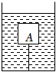

A．剪断细线前，细线对A的拉力为4N

B．物体A上浮至露出水面之前，物体所受浮力不变

C．物体A漂浮后，水对容器底部的压强变化了200Pa

D．物体A漂浮后，容器对桌面的压强变化了200Pa

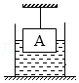2．如图所示，烧杯和水的总质量是600g，烧杯与水平桌面的接触面积是100cm2，将一个质量是600g、体积是300cm3的实心长方体A用细线吊着，然后将其体积的一半浸入烧杯内的水中。下列选项错误的是（烧杯厚度忽略不计，杯内水没有溢出，ρ水＝1.0×103kg/m3，g取10N/kg）（　　）

A．细线对A的拉力是4.5N B．水对烧杯底的压强增大了150Pa

C．烧杯对水平桌面的压强是750Pa D．烧杯对水平桌面的压力是12N

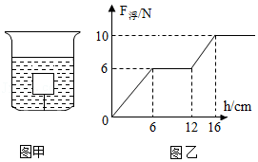3．将一圆柱形木块用细线栓在容器底部，容器中开始没有水，往容器中逐渐加水至如图甲所示位置，在这一过程中，木块受到的浮力随容器中水的深度的变化如图所示，则由图像乙得出的以下信息正确的是（　　）

A．木块是重力为10N B．木块的底面积为200cm2

C．细线对容器底部的最大拉力为6N D．木块的密度为0.6×103kg/m3

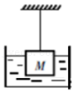4．如图，厚度不计的圆柱形容器放在水平面上，内装有水，上端固定的细线悬挂着正方体M（不吸水）竖直浸在水中，M有 $\frac{1}{5}$ 的体积露出水面，此时水的深度为11cm。已知容器底面积是200cm2，重为4N，正方体M边长为10cm，重20N；若从图示状态开始，将容器中的水缓慢抽出，当容器中水面下降了6cm时，细绳刚好被拉断，立即停止抽水。不计细绳体积与质量，下列说法不正确的是（　　）

A．如图未抽出水时，容器对水平面的压力为26N

B．细绳所能承受的最大拉力为18N

C．M最终静止后，水对容器底部的压强为900Pa

D．M最终静止后，M对容器底部的压强为1200Pa

5．一个长方体木块通过细线与空杯底部相连，先置于空杯的底部（不粘连），如图甲所示；再缓慢注入水，使得木块上浮，最终停留在水中，如图乙所示。已知木块所受浮力的大小随杯中水的深度变化如图丙所示，则下列说法不正确的是（　　）

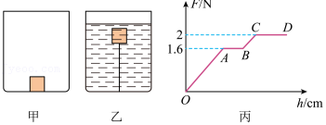

A．木块的重力为1.6N

B．木块完全浸没时受到的浮力为2N

C．木块的密度为0.8×103kg/m3

D．细线对木块的最大拉力为2N

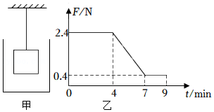6．将底面积为S容＝100cm2的薄壁圆柱形容器放在水平台上，再将质量均匀的圆柱形物体（不吸水）用足够长的细绳系住悬挂于容器中，如图甲所示。现以100g/min的速度向容器中缓慢注水，直至注满容器为止。已知细绳所受拉力F大小与注水时间t的关系图像如图乙所示。忽略细绳体积、液体流动等因素。下列说法中错误的是（　　）

A．物体的重力为2.4N B．物体的密度为1.2×103kg/m3

C．当F＝0.6N时物体下表面所受压强为450Pa D．当t＝9min时容器底部所受水的压强为900Pa

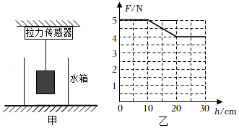7．如图甲所示，一实心圆柱体金属块通过细线与上端的拉力传感器相连，拉力传感器可以显示出受到的拉力大小。缓慢往空水箱中加水，直到装满（圆柱体不吸水，水的密度ρ水＝1×103kg/m3）。如图乙是传感器的示数F随水箱中水面到水箱底的距离h变化的图像。以下对圆柱体金属块的判断正确的是（　　）

A．高度为20cm B．底面积为1×10﹣3m2

C．受到的浮力最大为4N D．密度为4×103kg/m3

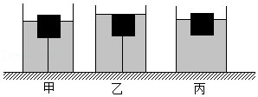8．水平桌面上有一个质量为1kg、底面积为200cm2的圆柱形盛水容器，在容器底部用细绳将一质量是600g，体积为1000cm3的正方体木块固定在水中，木块有 $\frac{4}{5}$ 的体积浸入水中，绳子处于绷紧状态，木块静止后水深30cm，如图甲所示；现向容器中加入适量水（水没有溢出）直至液面与物体的上表面相平，此时绳子刚好断裂，如图乙所示；绳子断裂后木块再次静止时，如图丙所示。下列说法中正确的是（　　）

A．甲图中绳子的拉力为8N B．从甲图到乙图所加水的重力为4N

C．丙图相对于乙图的水面下降了2cm D．在丙图中，容器对桌面的压强是3400Pa

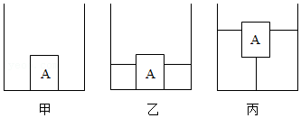9．如图甲所示，一个柱形容器放在水平桌面上，容器中立放着一个底面积为100cm2，高为15cm，质量为0.9kg均匀实心长方体木块A，A的底部与容器底用一根10cm长细绳连在一起，现慢慢向容器中加水，当加入1.8kg的水时，木块A对容器底部的压力刚好为0，如图乙所示。往容器里继续加水，直到细绳刚刚被拉断立即停止加水，如图丙所示。细绳刚刚被拉断和拉断细绳后A静止时，水对容器压强变化了100Pa。下列说法正确的是（　　）

A．物体A的密度为0.9g/cm3 B．容器的底面积为200cm2

C．绳子刚断时A受到的浮力为15N D．绳子断后A静止后水对容器底的压力为63N

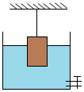10．如图所示，一个底面积为200cm2，足够深的薄壁圆柱形容器放在水平台面上，容器底部有一个可关闭的阀门，容器内原装有20cm深的水。再将一个重力为54N、高为20cm、底面积为100cm2的圆柱形物体用上端固定的细绳吊着浸入水中，物体静止时有 $\frac{3}{4}$ 的体积浸入水中。细线能够承受的最大拉力为52N，打开阀门，水以每秒20cm3的速度流出，当细线断的瞬间立刻关闭阀门，则下列说法正确的是（　　）

A．未放水时，细线对物体的拉力为49N

B．从开始放水到细线拉断，经过130s

C．绳断后，当物体静止时，水对容器底的压强为2350Pa

D．绳断后，当物体静止时，物体对容器底部的压强为3200Pa

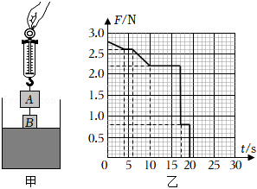11．如图甲，横截面积为20cm2的圆筒型容器中装有适量的水，将A、B两个圆柱体物块悬挂在弹簧测力计上，自图示位置以1cm/s的速度匀速下降，测力计示数变化如图乙所示。则A、B两物块的高度hA、hB分别为（　　）

A．hA＝4cm，hB＝4cm B．hA＝6cm，hB＝4cm

C．hA＝5cm，hB＝6cm D．hA＝6cm，hB＝5cm

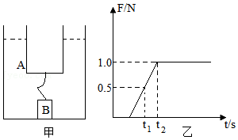12．在水平桌面上放有一薄壁柱形容器，底面积为100cm2，将一个重力为2.5N，底面积为40cm2，高为10cm柱形玻璃杯A漂浮于水面，底部连接有一个实心金属块B，B的密度为2×103kg/m3，细线未拉直，如图甲所示。然后向容器中注水，细线拉力随时间变化图象如图乙所示（容器无限高，g＝10N/kg），最后A、B两物体在水中处于静止状态（B未与底部紧密接触，细线不可伸长且质量体积忽略不计），则下列说法错误的是（　　）

A．注水前，玻璃杯A所受浮力的大小2.5N

B．注水前，水对玻璃杯A底部的压强大小625Pa

C．向容器中注水时，t1时刻到t2时刻加水的体积为50cm3

D．B物体的重力为2N

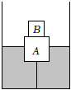13．如图所示，足够高的柱形容器底面积为200cm2。容器内放有一密度为0.4g/cm3、边长为10cm的正方体木块A，将一物块B放在A的正上方，用一条质量可忽略不计的细绳，两端分别系于木块底部中心和柱形容器中心。现缓慢向容器中加水，当加入2.4kg的水后停止加水，此时木块A有五分之一的体积露出水面，细绳受到的拉力1N，容器中水的深度为h1；再将物块B取下并缓慢放入水中直到浸没时，细绳刚好断掉，液面稳定后容器中水的深度为h2。已知细绳能承受的最大拉力为5N。则下列说法中错误的是（　　）

A．细绳的长度为8cm B．物体B的密度为3g/cm3

C．h1：h2＝16：17 D．物块B最终对容器底部的压力为2N

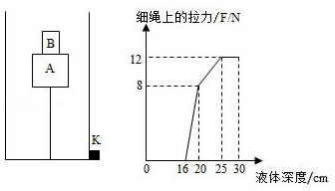14．如图甲所示，水平放置的底面积为200cm2的轻质薄壁柱形容器中浸没有正方体A、圆柱体B．体积为1000cm3，重力为6N的A通过不可伸长的细线与容器底部相连，B放在A上。打开阀门K放出液体，容器中液体深度h与细线上拉力F关系如图乙所示。若当液体深度为20cm时，关闭阀门，剪断细线，将B从A上取下放入液体中，待A、B静止后，容器底部受到的液体压强p1，则下列说法不正确的是（　　）

A．容器内液体密度为2×103kg/m3

B．未打开阀门前，B对A的压强为500Pa

C．待A、B静止后，液体压强p1＝3750Pa

D．待A、B静止后，与剪断细线前，A竖直移动了4.5cm

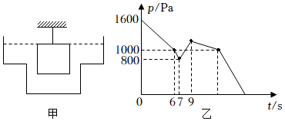15．如图甲所示，水平桌面上放有上、下两部分均为柱形的薄壁容器，上部分横截面积为200cm2，足够高，下部分横截面积为150cm2，高度为10cm，里面装有部分水，将一个边长为10cm，质量为1.6kg的正方体用一根轻绳系在天花板上并刚好浸没在水中。现从t＝0时开始以一定的速度匀速放水，水对容器底部的压强随时间变化规律如图乙所示。下列说法错误的是（　　）

A．放水前，容器中液体的深度为16cm

B．t＝9s，水对容器底部的压强为1200Pa

C．绳子能够承受的最大拉力为14N

D．t＝15s，物体对容器底部的压力为12N

**二、填空题（共5小题）：**

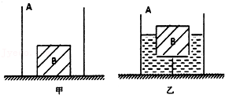16．如图甲所示，水平放置的平底柱形容器A的底面积为200cm2．不吸水的正方体木块B的重为5N．边长为10cm，静止在容器底部，把不可伸长的细线一端固定在容器底部，另一端固定在木块B的底面中央，且细线的长度L为4cm，已知水的密度为1.0×103kg/m3．则甲图中，木块对容器底部的压强为　 　Pa．向容器A中缓慢加水，当细线受到拉力为1N时，停止加水，如图乙所示，此时容器底部受到水的压强是　 　Pa，若将图乙中与B相连的细线剪断，当木块静止时，容器底部受到水的压力是　 N。

17．将一底面积为0.01m2的长方体木块用细线栓在一个空容器的底部，然后向容器中缓慢加水直到木块上表面与液面相平，如图甲所示，在此整个过程中，木块底部受到水的压强随容器中水的深度的变化如图乙所示，则木块所受到的最大浮力为　 　N，木块重力为　 　N，细线对木块的最大拉力为　 　N。将细线剪断后容器对桌面的压强将　 　（填“变大”、“变小”、“不变”；g取10N/kg）。

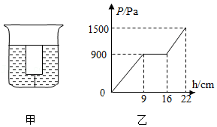

18．如图所示，底面积为200cm2、重4N的薄壁圆柱形容器放在水平地面上，细绳上端固定，下端悬挂着不吸水正方体M，已知正方体M的边长为10cm、重20N，有 $\frac{1}{5}$ 的体积露出水面，此时水的深度为11cm。则细绳对物体的拉力是　 　N，从图示状态开始，将容器中的水缓慢抽出，当水面下降了7cm时，细绳恰好断裂，立即停止抽水，不计细绳体积和质量，M最终静止后，水对容器底部的压强为　 　Pa。

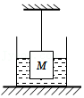

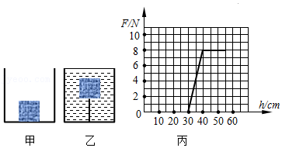19．如图甲所示，圆柱形平底容器置于水平桌面上，其底面积为200cm2．在容器内放入一个底面积为100cm2、高为30cm的圆柱形物块，物块底部的中心通过一段细线与容器底部相连。向容器内缓慢注入某种液体直至将其注满，如图10乙所示。已知在注入液体的过程中细线对物块的拉力F随液体深度h的变化关系图象如图10丙所示。则液体的密度为　 　kg/m3；若注满液体后将细线剪断，当物块静止时，液体对容器底部的压强为　 　Pa。

20．如图甲所示，静止在水平地面的容器装有适量水，底面积为100cm2，上端开口面积为60cm2．用细线吊着底面积为50cm2的长方体，使其缓慢浸没于水中，直至物体静止在容器底部；松开细线，物体上表面距水面4cm，容器对地面的压力相比未放入物体时增大了40N．图乙是水对容器底部的压强p与物体下表面浸入水中深度H的图象。则未放入物体时，容器中水的深度为　 　cm，物体的密度为　 　kg/m3。

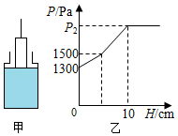

**三、计算题（共5小题）：**

21．将一正方体木块，系好绳子后放入甲图容器中，并把绳子的另一端固定在容器底部的中央。然后沿器壁缓慢匀速倒入水（忽略其他因素影响），容器中水与木块位置变化如图所示。小花经过分析画出木块从加水开始到被完全浸没后的过程中，水对容器底部的压力随加水体积的变化图像，如图所示。已知ρ木＝0.6×103kg/m3，木块质量为600g，底面积为100cm2。求：

（1）如图甲所示，未加水时木块对容器底部的压强是多少；

（2）如图乙所示，当注入水体积为600cm3时，木块对容器底部的压力刚好为0，则容器底面积是多少cm2；

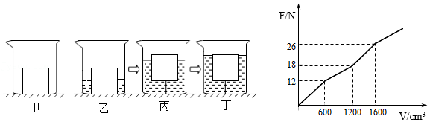（3）当加水体积为1800cm3时剪断绳子，当木块稳定后，绳断前后木块移动距离是多少cm。

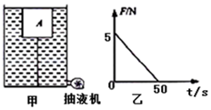22．如图甲，边长为10cm的立方体木块A通过细线与圆柱形容器底部相连，容器中液面与A上表面齐平，液面距容器底距离为30cm。从打开容器底部的抽液机匀速向外排液开始计时，细线中拉力F随时间t的变化图象如图乙所示，已知木块密度ρ＝0.5×103kg/m3，容器的底面积为200cm2，g取10N/kg。根据以上信息，请解决下列问题：

（1）第0秒时，木块A受到的浮力多大？

（2）容器中液体的密度多大？

（3）第50秒时，液体对容器底的压强多大？

（4）50秒内从容器中抽出液体的质量是多少？

23．如图甲所示，一个不计外壁厚度且足够高的柱形容器放在水平桌面上，容器中立放着一个底面积为100cm2、高为12cm均匀实心长方体木块A，A的底部与容器底用一根细绳连在一起。现慢慢向容器中加水，当加入1.8kg的水时，木块A对容器底部的压力刚好为0，如图乙所示，此时容器中水的深度为9cm。已知细绳长度为L＝8cm，ρ水＝1.0×103kg/m3）。求：

（1）当木块A对容器底部的压力刚好为0时，A受到的浮力。

（2）木块A的密度。

（3）若继续缓慢向容器中加水，当容器中的水的总质量为4.5kg时，停止加水，如图丙所示。此时将与A相连的细绳剪断，求细绳剪断前、剪断后木块静止时，水对容器底部压强的变化量。（整个过程中无水溢出）

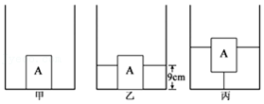（4）将绳子换为原长为8cm的轻质弹簧（不计弹簧的体积），从容器中没有水到A刚好浸没，需加多少kg的水，此时，弹簧拉力为多大？（在一定范围内，弹簧受到的拉力每增大1N，弹簧的长度就伸长1cm）

24．小明在实验室模拟研究浮箱种植的情境。他将重力为10N、底面积为200cm2的薄壁柱形容器置于水平桌面上，A是边长为10cm密度均匀的正方体浮箱模型，通过一根长为5cm的细线连接着底面积为25cm2的柱形物体B，先将A、B两物体叠放在容器中央，物体B未与容器底紧密接触，然后缓慢向容器中注水，注水过程中正方体A一直保持竖直状态。当水的深度为12cm时，绳子处于自由状态，如图甲所示，此时物体B对容器底的压力为1.7N；继续向容器中注水，整个注水过程中正方体A所受浮力F与水的深度h的关系图像如图乙所示，水未溢出。（细线不可伸长，且质量、体积不计）求：

（1）图甲所示水对容器底的压强；

（2）物体B的密度；

（3）当注水深度为16cm时，容器对水平桌面的压力。

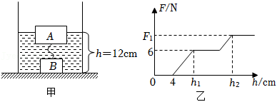

25．如图所示，水平桌面上放置一圆柱形容器，其内底面积为200cm2，容器侧面靠近底部的位置有一个由阀门K控制的出水口，物体A是边长为10cm的正方体，用不可伸长的轻质细线悬挂放入水中静止，此时有 $\frac{1}{5}$ 的体积露出水面，细线受到的拉力为12N，容器中水深为18cm。已知，细线能承受的最大拉力为15N，细线断裂后物体A下落过程不翻转，物体A不吸水，g取10N/kg。

（1）求物体A的密度；

（2）打开阀门K，使水缓慢流出，问放出大于多少kg水时细线刚好断裂？

（3）细线断裂后立即关闭阀门K，关闭阀门K时水流损失不计，物体A下落到容器底部稳定后，求水对容器底部的压强；

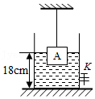（4）从细线断裂到物体A下落到容器底部的过程中，求重力对物体A所做的功。

